
COLEGIO MERCEDITAS DE SAN MARTÍN DE CESAP
EDUCACIÓN PRIMARIA
Ciencias Sociales - Formación Ética
Nombre y apellido: _______________________ Grado: 3º_____

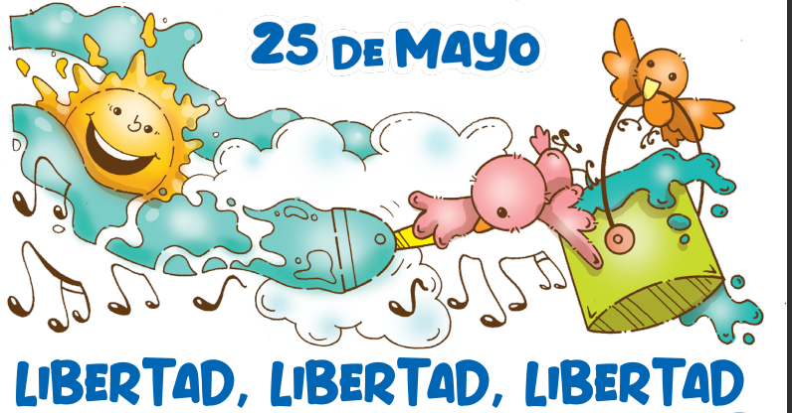
Trabajo Práctico de Ciencias Sociales. (guía semanal de trabajo)
(Se trabaja con actividades aúlicas y tareas para la casa diariamente)

FUNDAMENTACIÓN:
En el proceso de la comprensión de la realidad social y espacial se debe interactuar con el presente y el pasado histórico para que los niños comprendan el porqué de su lugar en el espacio y el tiempo y formen su propia identidad.
PROPÓSITO:
Introducir a los niños en la comparación y descripción de las formas de organización de la vida cotidiana de distintos grupos sociales en diferentes sociedades del pasado, contrastándola con el presente.
CAPACIDADES:
Pensamiento crítico: Establecer relaciones entre diferentes nociones, situaciones o acontecimientos.

CONTENIDOS:
Ciencias sociales
Eje: “En relación con las sociedades a través del tiempo”
El conocimiento de la vida cotidiana (organización familiar, roles de hombres, mujeres y niños, formas de crianza, educación y recreación, trabajo, etc.) de familias representativas de distintos grupos sociales en diferentes sociedades del pasado, contrastando con la sociedad del presente.
Formación Ética: Valores: La Libertad
ACTIVIDADES

Día 1
fecha:..........................................................
Ciencias Sociales

- Vemos los siguientes videos de realidad virtual de la colonia en 360 °

https://youtu.be/Tzcu4lDrdvg?si=lbxPo6_sEU0fYgF_

https://youtu.be/gM1qYHa0UBk?si=7KK7rKGrc-PPGDPj
- Comentamos y comparamos con la actualidad.
- Completamos, comparando la sociedad de 1810 y la actual.

Aspectos | En 1810 | En la actualidad
Vestimenta
Transporte
Calles y veredas
Iluminación
Comida
Lugares importantes

En casa
Recorta las siguientes imágenes y pégalas donde corresponda. (Recortables 1)

En 1810 | Actualmente

Día 2

Fecha:...........................................................
Ciencias Sociales

- Leemos con atención.
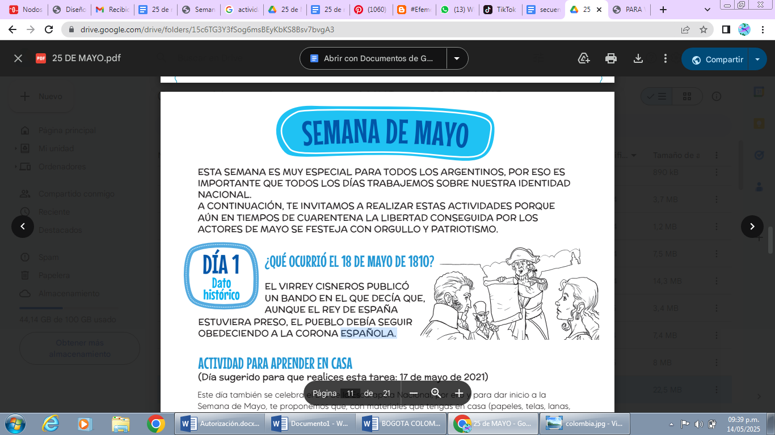
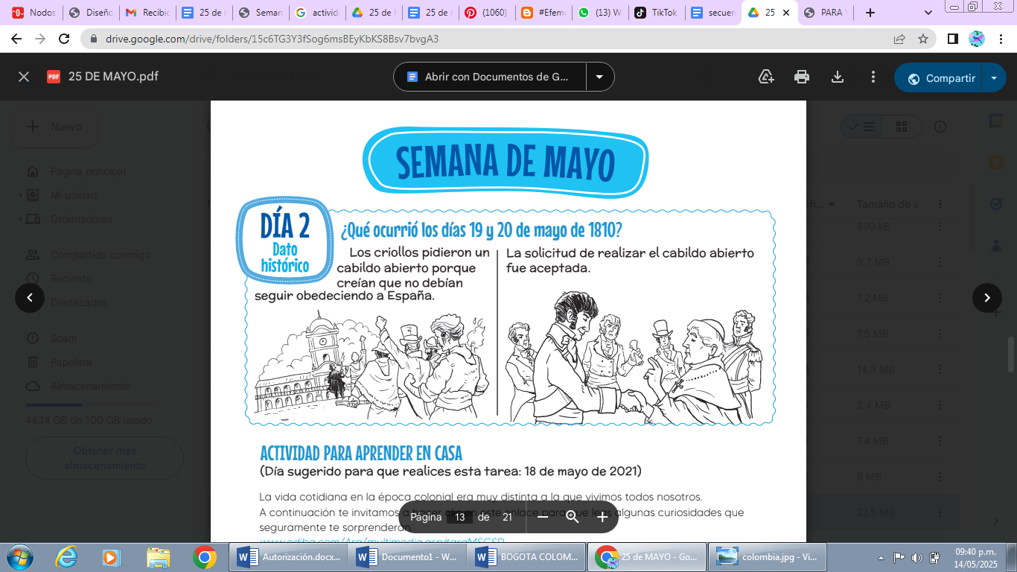
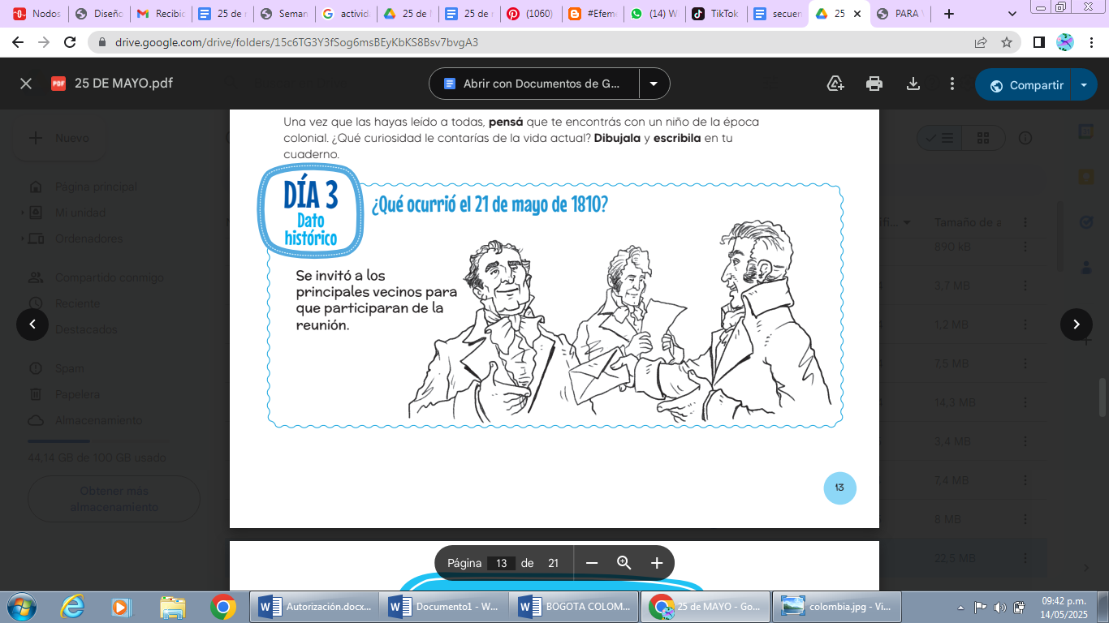
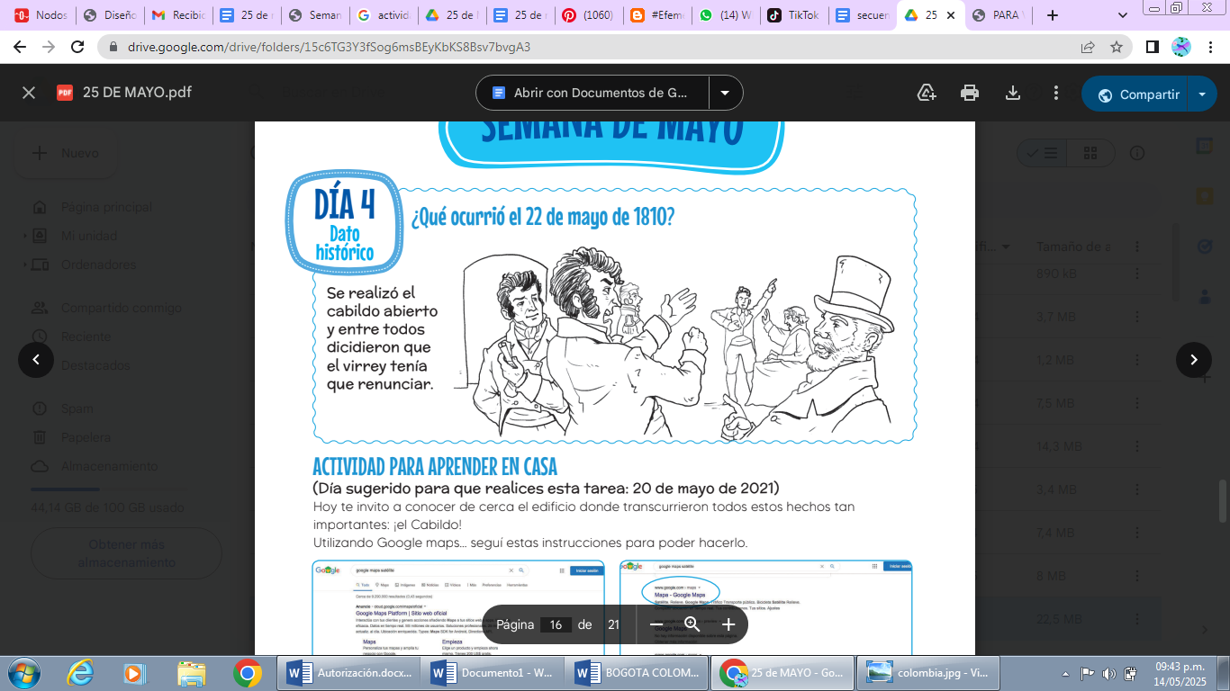
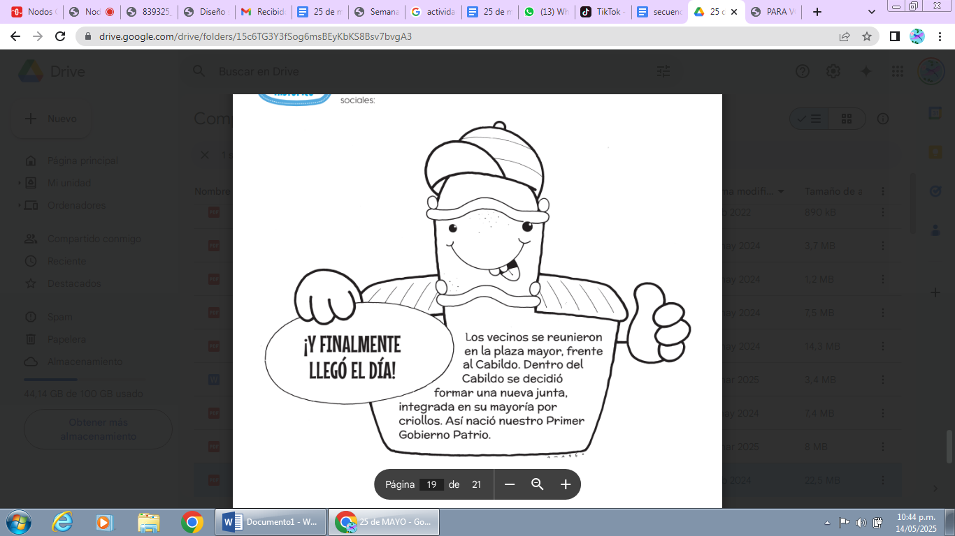
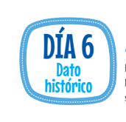
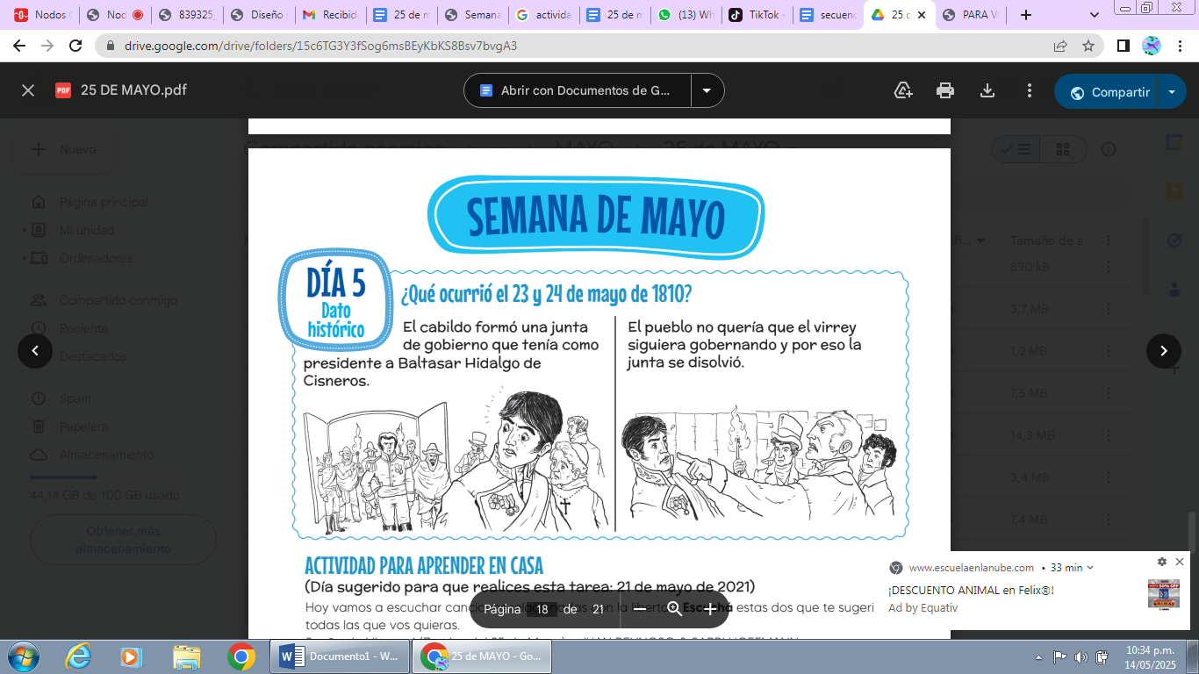

- Comentamos
¿Dónde se reunían en ese momento?
¿Cómo llegaban las noticias?
¿El día 6 qué fecha habrá sido?

- Para recordar
El 25 de mayo se celebra el Día de la Patria en Argentina, recordando la Revolución de Mayo de 1810, un evento clave en la historia del país que marcó el inicio del camino hacia la independencia de España.

3) Completa utilizando las palabras destacadas.

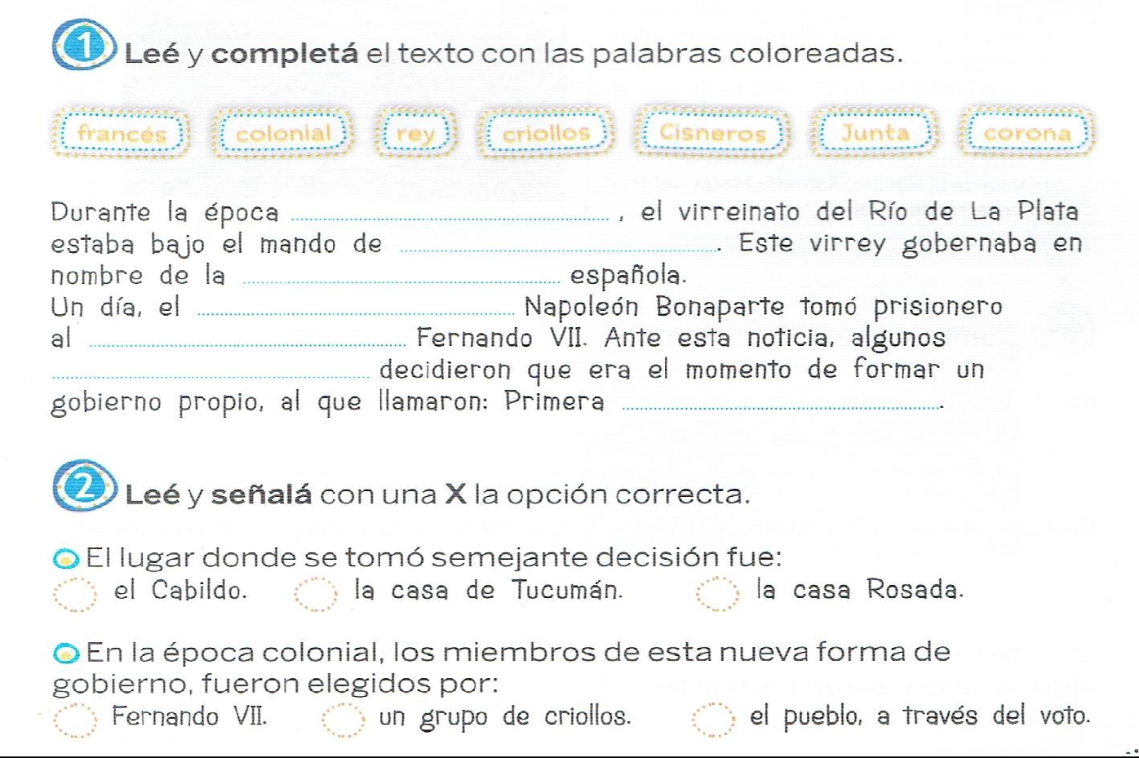
Socializamos entre todos las respuestas.

Día 3

Fecha:...........................................................

Formación Ética

1) Debatimos:
¿Qué es la libertad? ¿Qué es ser libre?

Debatimos

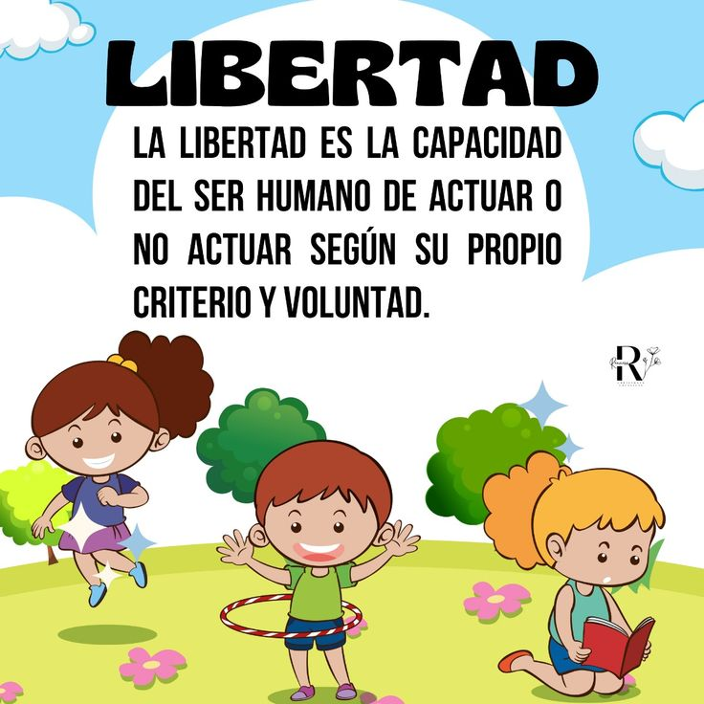

Somos libres cuando:.......................................................................................................
…………………………………………………………………………………………………………
…………………………………………………………………………………………………………

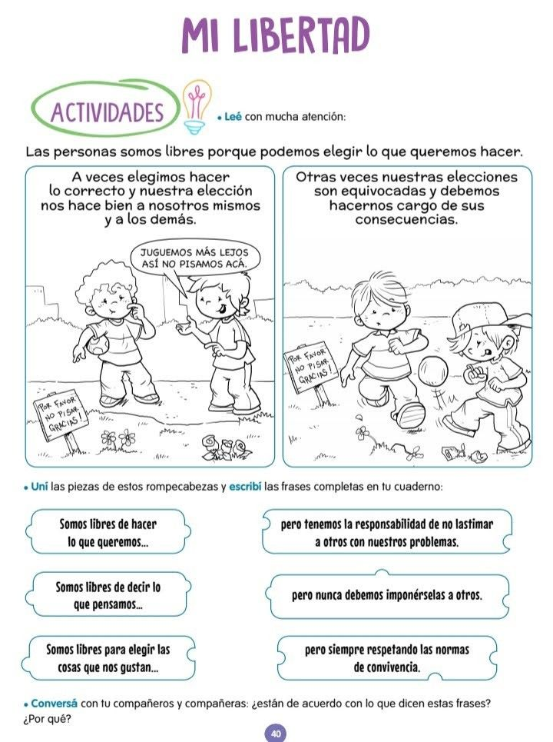

En casa

Realiza un cartel con la imagen (recortables 2). Lo puedes pintar o decorar como tú quieras. (En hoja aparte para decorar el aula)

Día 4

Fecha:...........................................................
Ciencias Sociales
Festejo de Revolución
Al año siguiente de la Revolución de Mayo, la Junta de Gobierno ordenó organizar un gran festejo y, como parte de eso, construir una pirámide frente al Cabildo.

Observamos el siguiente “Cuadro o Pintura”.
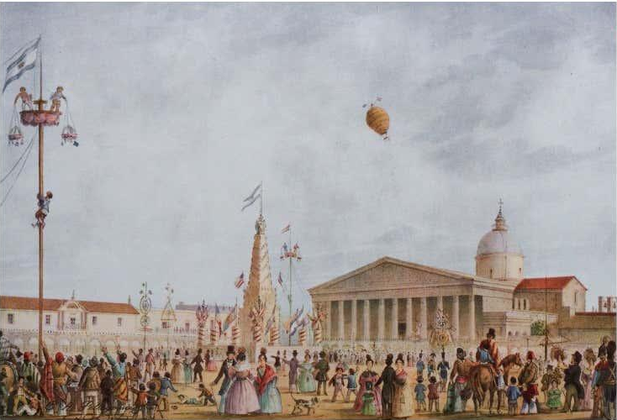
Carlos Enrique Pellegrini. “Fiestas mayas”, 1841, litografía, 21 x 30,7 cm.
Museo Nacional de Bellas Artes, Buenos Aires.
Donación de María Teresa Ayerza de González Garaño. [Litografía coloreada]

Desde entonces, cada año, hasta el presente, se recuerda esta fecha muy importante de la historia de nuestro país. En particular en las escuelas, es muy frecuente que se realicen actos y otras celebraciones.
Seguramente, cuando los adultos de sus familias iban a la escuela, también lo festejaban.

Comentamos
¿Qué personajes de la época faltan? Nombrarlos y escribe a qué se dedicaban.
Dibújalos.

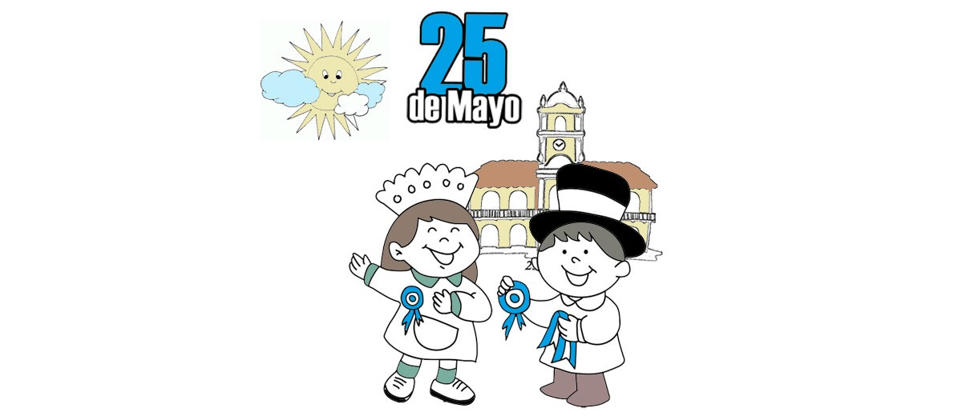

En casa

- Realiza las siguientes preguntas, a un adultos, no olvides colocar nombre y edad:

- ¿Cómo festejaban el 25 de Mayo cuando ibas a la escuela Primaria?

- ¿Recordás alguna historia o anécdota de algún acto escolar del 25 de Mayo?

CIERRE
Realizamos una maqueta en 3 D
Materiales: Un trozo de cartulina o hoja de dibujo, fotocopia de la imagen del Cabildo (Recortable 3), lápices de colores, tijera plasticola.

RECORTABLES
(Recortable 1)
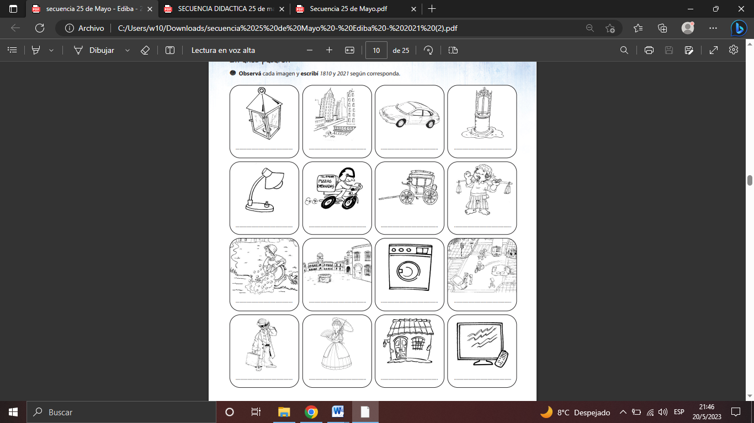

(Recortable 2)
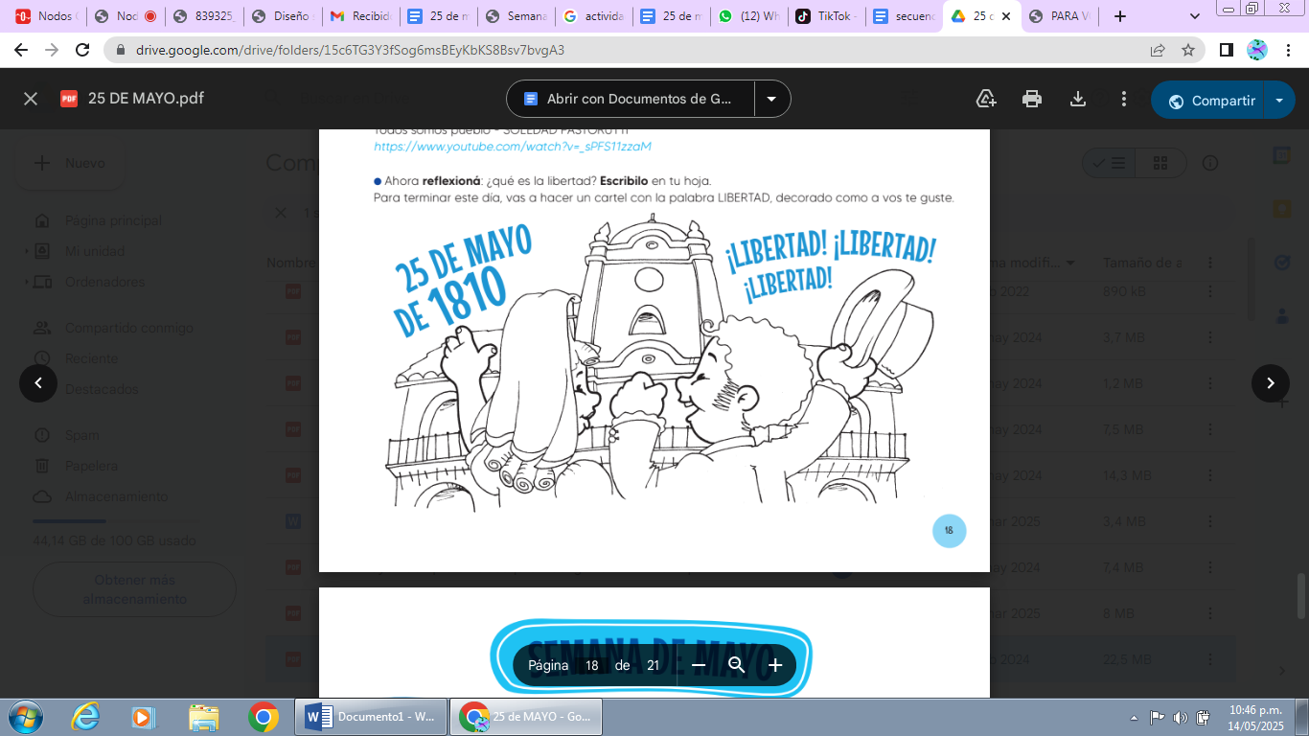

(Recortables 3)
